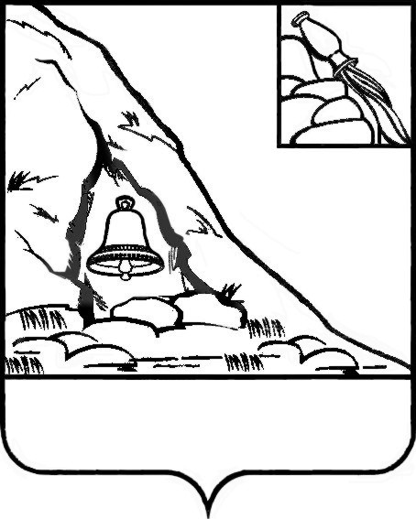
СОВЕТ НАРОДНЫХ ДЕПУТАТОВ
ПОДГОРЕНСКОГО МУНИЦИПАЛЬНОГОРАЙОНА

ВОРОНЕЖСКОЙ ОБЛАСТИ

РЕШЕНИЕ

от 15 мая 2023 года № 19 _
пгт. Подгоренский

О внесении изменений в решение
Совета народных депутатов Подгоренского
муниципального района от 29.11.2021 №37
«Об утверждении Положения об осуществлении
муниципального контроля на автомобильном
транспорте, городском наземном электрическом
транспорте и в дорожном хозяйстве на территории
Подгоренского муниципального района
Воронежской области»

В соответствии с постановлением Правительства РФ от 10.03.2022 № 336 «Об особенностях организации и осуществления государственного контроля (надзора), муниципального контроля», протестом прокуратуры Подгоренского района Воронежской области от 26.04.2023 № 2-1-2023 на решение Совета народных депутатов Подгоренского муниципального района от 29.11.2021 №37, Совет народных депутатов Подгоренского муниципального района решил:
1. Внести в решение Совета народных депутатов Подгоренского муниципального района от 29.11.2021 №37 «Об утверждении Положения об осуществлении муниципального контроля на автомобильном транспорте, городском наземном электрическом транспорте и в дорожном хозяйстве на территории Подгоренского муниципального района Воронежской области» следующее изменение, в пункте 3 решения слова «в 2022 году» заменить словами «в 2022-2023 годах».
2. Настоящее решение вступает в силу с момента опубликования в печатном средстве массовой информации органов местного самоуправления Подгоренского муниципального района Воронежской области «Подгоренский муниципальный вестник» и размещения на сайте администрации в сети «Интернет».
3. Контроль за исполнением настоящего решения возложить на заместителя главы администрации Подгоренского муниципального района А.А. Барвенко.

Глава Подгоренского
муниципального района М.Ю. Данилов

Председатель
Совета народных депутатов
Подгоренского муниципального района О.Н. Хиценко

